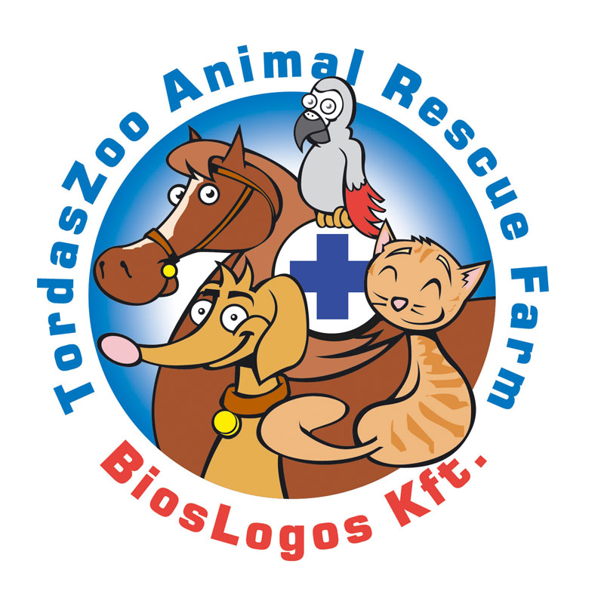
Örökbefogadási nyilatkozat

Alulírott, ..................................................................................... befogadom a ………………….. nevű, …………………………….. színű, ………………….. korú macskát.
Az örökbefogadás feltételei:
- Az örökbefogadónak kötelessége a macska évenkénti oltása, amelyet a macska oltási könyvében ellenőrizhető módon kell dokumentálni (veszettség, fertőző betegségek ellen). A macska bolhátlanítása 3 havonta javasolt.
- Az örökbefogadónak kötelessége a macskát félévente féreghajtó készítménnyel ellátni.
- A macskát fizikailag bántalmazni nem szabad.
- A gyermekeket meg kell tanítani, hogy a macska nem játékszer, hanem barát ill. komoly feladat és felelősség.
- A macska tartási körülményeiben bekövetkezett változás esetén (pl. költözés, stb.), az Örökbefogadó köteles az Örökbeadót értesíteni.
- Az Örökbeadó jogosult a macska tartási körülményeit bármikor ellenőrizni. Ehhez az Örökbefogadó köteles az Örökbeadó belépését lehetővé tenni.
- Amennyiben a fenti szabályok bármelyikét az Örökbefogadó nem tartja be, az Örökbeadó fenntartja a jogát a macska díjazás nélküli (ahogyan az örökbeadás is történt) visszavételére.
- A macskát továbbadni az Örökbeadó tudomása nélkül nem szabad (sem ajándékozni, sem eladni).
- A macska elvesztése esetén az Örökbeadó azonnal értesítendő.
- Az Örökbeadó a macska egészségével kapcsolatosan felelősséget nem vállal.
- A macskát fél éves korában az Örökbefogadó köteles ivartalaníttatni.
A macska elvitelekor féreghajtott, bolhátlanított.
Minden problémával ami a cicával kapcsolatban felmerül a segítségére leszünk.
Befogadó neve: …………………………………………………………
Cím: .....................................................................………………………………………..............
Befogadás dátuma: .............................................................
Tel.: .............................................................
Szem. ig. szám: .............................................................
Ennek a nyilatkozatnak az aláírásával az Örökbefogadó tudomásul veszi, hogy a fent nevezett macska a nála töltött idő alatt bármilyen kárt okoz az az ő felelőssége ill. anyagi terheit ő köteles viselni. Az Örökbefogadó kijelenti, hogy a jelen szerződésben feltűntetett adatok a valóságnak megfelelnek.
Örökbeadó  Fedák Krisztina tel.:(+36) 30 961 4645  ……………………………………………. | Befogadó  …………………………………………….

